

ZOOLOGICKÁ ZAHRADA HL. M. PRAHY

U Trojského zámku 120/3
171 00 PRAHA 7
IČ 00064459

Zoologická zahrada hl. m. Prahy zastoupená
Mgr. Miroslavem Bobkem, ředitelem jako zadavatelem

vyhlašuje veřejnou zakázku malého rozsahu na službu s názvem:

„Internetová konektivita areálu Zoo Praha“

Kontaktní údaje, způsob komunikace

Kontaktní údaje
- Pro účely komunikace (např. pro dodatečné dotazy k zadávacím podmínkám) se stanovuje kontaktní osoba Jiří Malina e-mail: malina@zoopraha.cz, tel.: +420 606 652 784.

Způsob komunikace
        - Uchazeč je při komunikaci prostřednictvím elektronické pošty povinen potvrdit neprodleně zadavateli přijetí každé zprávy.
        - Za takovéto potvrzení se považuje též automatické potvrzení o přečtení zprávy (jejím zobrazení na monitoru příjemce), považuje se za něj i automatické potvrzení o doručení na poštovní server uchazeče.
        - Za dobu doručení se považuje okamžik přijetí zprávy poštovním serverem uchazeče.

Vymezení předmětu veřejné zakázky

Popis zadání

Předmětem plnění veřejné zakázky je služba.

Detailní popis zadání je uveden v příloze č. 4 (Přesný popis požadované služby), která je součástí této zadávací dokumentace.

Místo plnění

Místem plnění veřejné zakázky je Zoologická zahrada hl. m. Prahy, U Trojského zámku 120/3, 171 00 Praha 7.

Předpokládaný termín zahájení 1. 7. 2016 a předpokládaná doba plnění veřejné zakázky malého rozsahu je 48 měsíců.

Kvalifikační předpoklady

Základní kvalifikační požadavky

Uchazeč prokáže splnění základních kvalifikačních předpokladů tím, že osoba oprávněná jednat za uchazeče podepíše Čestné prohlášení o splnění základních kvalifikačních předpokladů - viz příloha č. 2 této zadávací dokumentace.

Profesní kvalifikační předpoklady

Splnění profesních kvalifikačních předpokladů prokáže uchazeč tím, že předloží výpis z obchodního rejstříku, pokud je v něm zapsán, a dále doklad prokazující oprávnění k podnikání (např. výpis z živnostenského rejstříku), vše ne starší 90 kalendářních dnů ke dni podání nabídky. Doklady prokazující splnění kvalifikace mohou být předloženy v prosté kopii.

Technické kvalifikační předpoklady

K prokázání technických kvalifikačních předpokladů dodavatel předloží popis jedné obdobné služby poskytované dodavatelem v posledních 2 letech. Obdobnou zakázkou je myšlena služba splňující parametry dle přílohy č. 4.

Formální požadavky nabídky

Obecné požadavky
        - Jakožto zakázka malého rozsahu se výběr dodavatele v rámci této zakázky neřídí ustanoveními zák. č. 137/2006 Sb. v platném znění. Odkazy na tento zákon v této zadávací dokumentaci, jakož i používané termíny mají pouze podpůrnou roli a jsou používány pouze pro jejich obecnou srozumitelnost.
        - Nabídka musí být zpracována v českém jazyce a nesmí obsahovat přepisy a opravy, které by mohly zadavatele uvést v omyl.
        - Součástí nabídky musí být veškeré přílohy, které jsou požadovány ke splnění kvalifikace.
        - Součástí nabídky musí být návrh smlouvy, který je přílohou č. 3 této zadávací dokumentace, podepsaný osobou oprávněnou jednat za uchazeče.
        - Nabídka musí být Zadavateli doručena v uzavřené obálce opatřené na uzavření razítkem uchazeče. Obaly nabídek musí být navíc opatřeny názvem veřejné zakázky, adresou, na kterou je možné podat oznámení o případném pozdním podání nabídky, a zřetelným nápisem "Neotvírat před otevíráním obálek s nabídkami".
        - Nabídka musí být svázaná nebo jinak upravená nerozebíratelným způsobem a jednotlivé listy nabídky včetně všech dokladů musí být očíslovány vzestupnou nepřerušovanou číselnou řadou.

Podmínky a požadavky zadavatele

Obchodní podmínky
- Návrh smlouvy, který je přílohou č. 3 této zadávací dokumentace obsahuje obchodní podmínky, které považuje zadavatel za závazné. Uchazeč podpisem osoby oprávněné jednat jménem či za uchazeče stvrzuje, že tento návrh smlouvy bezezbytku akceptuje.

Platební podmínky
- Platba bude uskutečněna na základě faktury předložené dodavatelem se lhůtou splatnosti 30 dnů po obdržení faktury. Veškeré platby budou provedeny v Kč s DPH.

Způsob zpracování nabídky

Nabídková cena
- Není-li uchazeč registrovaným plátcem DPH, potom tuto daň nevyčíslí a skutečnost, že není jejím plátcem, výslovně uvede v nabídce (v části, kde je vyčíslena nabídková cena). Zadavatel stanoví, že i kdyby nabídková cena nebyla rozlišena na cenu bez DPH a DPH a uchazeč by se např. teprve po podání nabídky stal plátcem DPH, platí, že nabídková cena uvedená v nabídce v sobě již DPH zahrnovala. Uchazeč je tedy povinen příslušnou část nabídkové ceny odvést jako DPH a nemá vůči zadavateli z titulu DPH nárok na další plnění nad rámec nabídkové ceny.
- Ceny uvedené v nabídce musí pokrývat všechny smluvní závazky a všechny záležitosti a věci nezbytné k řádnému provedení předmětu veřejné zakázky.
- Celkovou nabídkovou cenu uchazeč doplní do přílohy č. 1 (krycí list) této zadávací dokumentace.

Podání nabídky

Lhůta pro podání nabídek
        - Lhůta pro podání nabídek končí dne: 3. 9. 2015 v 10:00 hod.

Místo pro podání nabídek
- Uchazeči mohou svoje nabídky v písemné formě podat poštou na adresu Zadavatele: Zoologická zahrada hl. m. Prahy, U Trojského zámku 120/3, 171 00 Praha 7, nebo osobně v pracovních dnech v době
od 8 ⁰⁰ do 15 ⁰⁰ hod. (poslední den lhůty pouze do 10 ⁰⁰) v podatelně Zadavatele na adrese: Zoologická zahrada hl. m. Prahy, U Trojského zámku 120/3, 171 00 Praha 7.

Otevírání obálek

Veřejné otevírání obálek proběhne dne 3. 9. 2015 v 10:15 hod. v zasedací místnosti v sídle zadavatele.

Změny a odvolání nabídky

- Předloženou nabídku lze odvolat, měnit nebo doplňovat pouze do lhůty pro podání nabídek. Poté začíná běžet lhůta, po kterou jsou uchazeči svými nabídkami vázáni. V této lhůtě již nelze nabídku měnit.

Platnost nabídek
- Doba, po kterou jsou uchazeči vázáni svými nabídkami, je stanovena na 90 dní od vypsání zakázky.

Dodatečné informace k zadávacím podmínkám
        - Žádost o dodatečné informace k zadávacím podmínkám nebo k organizaci zadávacího řízení (dotaz) ze strany uchazečů, musí být zadavateli zaslána pouze e-mailem na adresu uvedenou v čl. “Kontaktní údaje, způsob komunikace“ této zadávací dokumentace a způsobem uvedeným tamtéž.
        - Zadavatel zodpoví dotazy uchazečů, pokud mu budou doručeny nejpozději 3 dny před uplynutím lhůty pro podání nabídek.

Posouzení a hodnocení nabídek

Posouzení nabídek
Nabídky, které budou v rozporu s podmínkami zadavatele, zadavatel vyřadí. Uchazeče, jehož nabídka byla vyřazena, zadavatel bezodkladně vyloučí z účasti v zadávacím řízení. Zadavatel si může u uchazečů vyžádat upřesnění či doplnění nabídky.

Způsob hodnocení nabídek

Jediným hodnotícím kritériem bude celková nabídková cena dle přílohy č. 1.

Zrušení soutěže

Zadavatel si vyhrazuje právo odmítnout všechny předložené nabídky, případně zrušit zadání veřejné zakázky bez jakýchkoliv závazků k uchazečům.

Seznam příloh

- Krycí list nabídky
- Čestné prohlášení
- Návrh smlouvy
- Přesný popis požadované služby

Příloha č. 1
Krycí list nabídky

Základní údaje:

Název veřejné zakázky: Internetová konektivita areálu Zoo Praha

Zadavatel: Zoologická zahrada hl. m. Prahy
Sídlo: U Trojského zámku 120/3
IČ: 00064459
Osoba oprávněná
jednat za zadavatele: Mgr. Miroslav Bobek, ředitel

Uchazeč: ……………………………………………………………..
Sídlo: ……………………………………………………………..
IČ: ……………………………………………………………..
DIČ: ……………………………………………………………..
Osoba oprávněná
jednat za uchazeče: ……………………………………………………………..
Bank.spojení: ……………………………………………………………..
Osoby zmocněné
k zastupování: ……………………………………………………………..
Kontaktní adresa: ……………………………………………………………..

Nabídková cena:

Položka | Měsíční cena za připojení (CZK bez DPH) | Celková cena za 48 měsíců (CZK bez DPH)
Internetová konektivita areálu Zoo Praha (dle přílohy č. 4)

…..........………………………………………………………………………
podpis osoby oprávněné jednat za uchazeče nebo jeho jménem

Příloha č. 2

Čestné prohlášení
prokazující splnění základních kvalifikačních předpokladů

Jako uchazeč o veřejnou zakázku malého rozsahu s názvem „Internetová konektivita
areálu Zoo Praha“ prohlašuji, že splňuji základní kvalifikační předpoklady uvedené v § 53 odst. 1 písm. a) až k) zákona č. 137/2006 Sb., o veřejných zakázkách, ve znění pozdějších předpisů.

V …………….. dne ……………

………………………………………………………………………………….
podpis osoby oprávněné jednat za uchazeče nebo jeho jménem

Příloha č. 4
Přesný popis požadované služby

Předmětem plnění veřejné zakázky je poskytování služeb pevného připojení k síti Internet pro zadavatele.
Zoo Praha stanovuje tyto minimální požadavky na službu pevného připojení k síti Internet:

Základní specifikace připojení
- Připojení optickým kabelem (1Gbit/s) se zálohou - nezávislou bezdrátovou technologií (50Mbit/s)
- hraniční prvek: síťový prvek zajišťující služby spojené s parametry konektivity, např. podobných parametrů jako je CISCO ASR901
- veřejné adresy
  - CIDR/28 => 14 použitelných veřejných IPv4 adres
- DNS server u poskytovatele (primární i sekundární), Zoo Praha pak ještě dle potřeby bude využívat veřejné DNS
Umístění koncového síťového prvku pro připojení
- Datové centrum Zoo Praha – areál Zoo Praha (viz mapa)
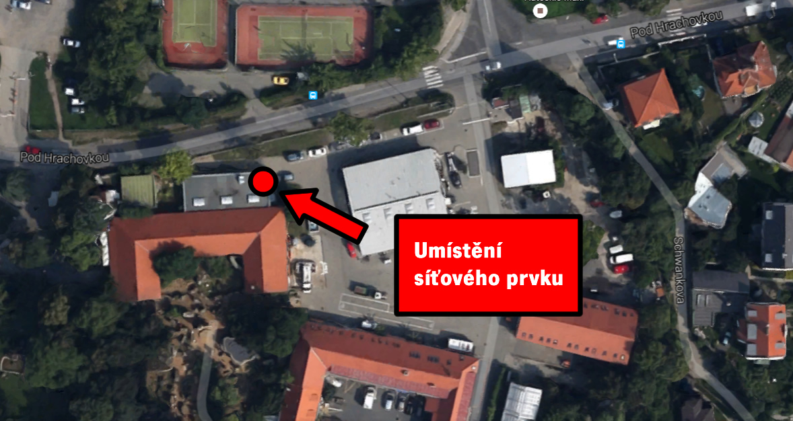

Harmonogram instalace
- Zoo Praha je připravena pro maximální součinnost pro:
  - spolupráci na projektové dokumentaci a územním rozhodnutí
  - od podepsání smlouvy příprava na start provozování služby 10 měsíců
  - Předpokládaný start služby: 1. 7. 2016

